Informacja w centrum uwagi
Zdobyta i odpowiednio wykorzystana wiedza o kliencie jest nieocenionym aktywem każdego przedsiębiorstwa. Jednym z wiarygodnych źródeł informacji o partnerach biznesowych są programy wsparcia sprzedaży. Ich przemyślane prowadzenie przy wykorzystaniu systemów do kompleksowego zarządzania dostępnych online umożliwia zbieranie i analizowanie najbardziej istotnych z punktu widzenia organizatora danych.

Dziś już nikt nie zastanawia się, czy zbierane dane są potrzebne, ale nad tym, jak je pozyskać, i które z nich są najbardziej przydatne z perspektywy przedsiębiorstwa. Na rynku dostępnych jest wiele narzędzi umożliwiających zdobywanie wiedzy o klientach – od najprostszych metod takich jak wywiady czy ankiety, poprzez złożone systemy CRM, po szczegółową analizę aktywności użytkowników na stronach internetowych. W przypadku projektów lojalnościowych z pomocą w gromadzeniu danych o uczestnikach przychodzą również narzędzia w postaci platform internetowych do kompleksowego zarządzania programami motywacyjnymi. Oprócz zarządzania akcją na wszystkich płaszczyznach, zbierają one i przetwarzają gromadzone w ramach przedsięwzięcia informacje, które mogą być następnie wykorzystywane przez organizatora. Dobrze przygotowany program wsparcia sprzedaży może być skutecznym narzędziem budowania lojalności, a także doskonałym źródłem wiedzy o uczestnikach.
„Możliwości jakie dają programy lojalnościowe oparte na platformach dostępnych online w zakresie pozyskiwania informacji są niemal nieograniczone. Już w momencie planowania akcji wsparcia sprzedaży należy zastanowić się nad sposobami wykorzystania informacji, które możemy pozyskać w trakcie jej realizacji. Stała analiza zebranych danych może wpływać nie tylko na skuteczność programu, ale także na osiągnięcie określonych przez firmę celów biznesowych.” – powiedział Dariusz Deszczka, Category Manager segmentu Lojalność i Motywacja w Biznesie w firmie Sodexo Motivation Solutions.

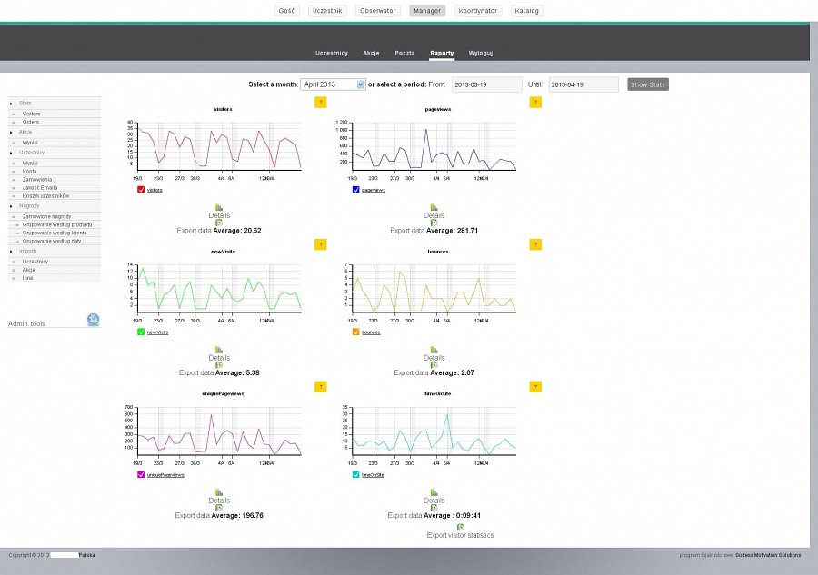
Dane w służbie skuteczności
Dobrze zaprojektowany program lojalnościowy i właściwie dobrany system do jego zarządzania, dają możliwość pozyskania wielu bardzo szczegółowych danych dotyczących uczestników biorących w nim udział. Mogą to być informacje takie jak: płeć, wiek (także data urodzenia), miejsce zamieszkania, aktywność lub zwyczaje zakupowe czy preferencje związane z wybieranymi w ramach programu nagrodami. Firma decydując się na przeprowadzenie akcji wsparcia sprzedaży może dowolnie określić jakie informacje pozyskane w ramach projektu są dla niej najbardziej istotne i w oparciu o to dostosować do swoich potrzeb system do zarządzania programami lojalnościowymi. W systemie mogą się znaleźć również informacje związane z przedstawicielem handlowym, które umożliwiają badanie jego aktywność wobec konkretnego uczestnika akcji. Tak szczegółowy monitoring zachowań obu stron – klienta i handlowca, umożliwia podejmowanie pewnych działań korygujących. Ponadto osoby nadzorujące realizację takiego programu mają stały dostęp do wielu danych widocznych na bieżąco w panelu zarządzania lub w wygenerowanym raporcie. Zebrane informacje mogą, a nawet powinny być wykorzystywane jako wsparcie działań departamentu marketingu i sprzedaży. Na przykład uczestnik programu, na profilu którego przez dłuższy czas nie odnotowano żadnych aktywności i tym samym nie przyznano nowych punktów, może zostać bez problemu wyszukany a jego dotychczasowe działania poddane szczegółowej analizie. Efektem takiego podejścia może być przykładowo bezpośredni kontakt opiekuna z danym klientem, przesłanie specjalnej, spersonalizowanej oferty lub choćby przypominającego emaila czy sms-a. Uczestnicy mogą także otrzymywać dedykowane oferty związane z ich płcią, wiekiem czy adresem zamieszkania. Aktywność działu sprzedaży, który otrzymał precyzyjne dane dotyczące konkretnego beneficjenta programu lojalnościowego powinna przełożyć się na budowę i wzmocnienie relacji biznesowych, a w ostatecznym rozrachunku, zainteresowanie ofertą ze strony klienta i wzrost sprzedaży. Ogromnym ułatwieniem pracy specjalisty do spraw sprzedaży może okazać się otrzymanie pomocy „z zewnątrz” – czyli np.: w postaci gotowego zestawienia pochodzącego z systemu do zarządzania programem lojalnościowym, dzięki któremu łatwo zauważy spadek aktywności zakupowej danego nabywcy. Pozyskanie takich informacji ułatwia skierowanie pracy na właściwe tory i podjęcie działań naprawczych polegających przykładowo na przygotowaniu odpowiedniej oferty, często szytej na miarę.
Komunikacja dwukierunkowa
Dodatkowo dzięki wykorzystaniu innych funkcjonalności internetowych platform, takich jak moduł do komunikacji, można utrzymywać stały kontakt z uczestnikami np.: wysyłając do nich personalizowane życzenia z okazji świąt czy urodzin, co wpływa na stałe podtrzymywanie pozytywnych relacji. W systemie oprócz danych identyfikujących każdego uczestnika znaleźć można także informacje dotyczące jego zainteresowania poszczególnymi komunikatami przesyłanymi w ramach programu. W przypadku systemów do kompleksowego zarządzania akcją istnieje możliwość komunikacji z każdym użytkownikiem za pomocą spersonalizowanych emaili czy sms-ów, dzięki którym można docierać do niego z konkretną informacją lub ofertą, która ma zmotywować go do oczekiwanych działań, np.: złożenia zamówienia czy też wymiany zdobytych punktów na nagrody.
Informacje o klientach są podstawą do podejmowania przez firmy wielu działań, począwszy od tworzenia nowych produktów i usług, realizację akcji marketingowych poprzez planowanie zapasów po dobieranie odpowiednich dostawców. Platformy do kompleksowego zarządzania akcją wsparcia sprzedaży to doskonałe źródło wartościowej wiedzy, które oprócz gromadzenia umożliwia również jej stałą analizę. Realizując program lojalnościowy warto już na początku zastanowić się nad zakresem pozyskiwanych informacji, bowiem dokładne zaplanowanie takiego działania spowoduje, że będziemy zbierać tylko najbardziej istotne z punktu organizacji dane.
Filozofia Sodexo
Jakość Codziennego Życia odgrywa ważną rolę w indywidualnym rozwoju każdego człowieka oraz w działalności organizacji. Bazując na takim przekonaniu Sodexo, od chwili założenia firmy przez Pierre’a Bellon’a w 1966 roku, jest strategicznym partnerem dla firm i instytucji, które kładą nacisk na efektywność, lojalność i dobre samopoczucie pracowników oraz partnerów biznesowych. Z wielką pasją 420 000 pracowników Sodexo w 80 krajach, każdego dnia projektuje, zarządza i dostarcza unikalne usługi w zakresie kompleksowych rozwiązań usług dla nieruchomości (Sodexo On-site Service Solutions) oraz w zakresie kompleksowych rozwiązań motywacyjnych (Sodexo Motivation Solutions).
Sodexo stworzyło nową formę usług dla przedsiębiorców, które nie tylko zapewniają rozwój oraz samorealizację pracowników, ale również przyczyniają się do rozwoju gospodarczego, ekonomicznego i środowiskowego społeczności lokalnych, regionów i całych państw, w których Sodexo funkcjonuje.

Sodexo w liczbach (dane z 31 sierpnia 2012)

Grupa Sodexo na świecie
18,2 miliarda euro skonsolidowanego dochodu
420 000 pracowników
20. pozycja na liście największych pracodawców na świecie
80 krajów
34 300 placówek
75 milionów konsumentów dziennie

Sodexo On-site Services w Polsce
5 800 000 obsługiwanej powierzchni (m²)
2 600 obsługiwanych mniejszych jednostek
2 000 zatrudnionych pracowników
420 Klientów
400 obsługiwanych nieruchomości
70 restauracji

Sodexo Motivation Solutions w Polsce
43 000 Klientów
3 500 000 użytkowników naszych rozwiązań rocznie
50 000 punktów usługowo-handlowych współpracujących
z Sodexo Motivation Solutions w całej Polsce.

